Міністерство освіти і науки України

Національний університет «Львівська політехніка»

Кафедра систем штучного інтелекту



**Звіт**

**про виконання розрахунково-графічних робіт блоку № 7**

***з дисципліни:*** «Мови та парадигми програмування»

до:

ВНС Розрахунково-графічних робіт № 1-4

Практичних Робіт № 7

***Виконав:***

студент групи ШІ-12

Полюга Юрій Олегович

# **Тема роботи:**

Розв’язання задач

# **Мета роботи:**

Одержати практичні навички в розробці і дослідженні алгоритмів розв’язання задач.

# **Виконання роботи:**

## **1. Опрацювання завдання та вимог до програм та середовища:**

Завдання №1

* Варіант завдання 21
* Деталі завдання: Розробити лінійний алгоритм для розв’язання задачі. Знайти значення виразів за заданими значеннями змінних.

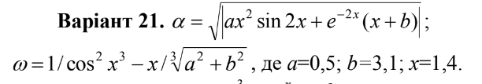

Завдання №2

* Варіант завдання 10
* Деталі завдання: Розробити алгоритм, що розгалужується для розв’язання задачі.

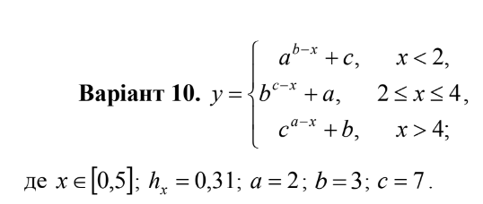

Завдання №3_1

* Варіант завдання 5
* Деталі завдання:



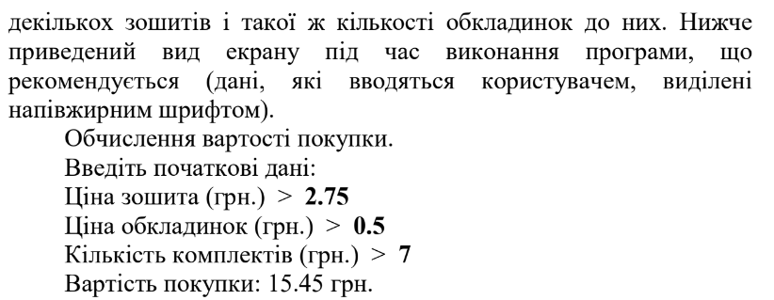

Завдання №3_2

* Варіант завдання 5
* Деталі завдання:

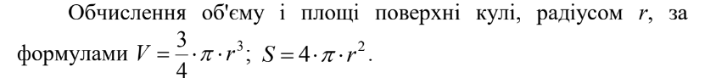

Завдання №4

* Варіант завдання 16
* Деталі завдання:

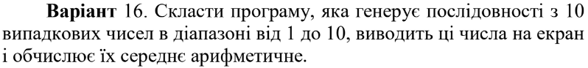

## **2. Дизайн та планована оцінка часу виконання завдань:**

Програма №1

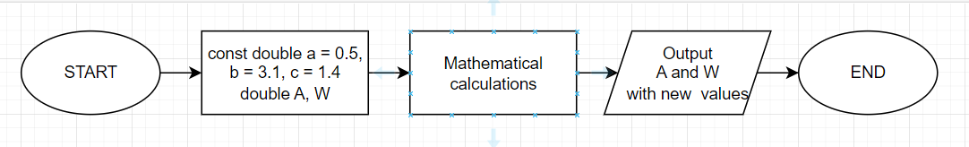

Блок-схема : Блок-схема до програми № 1

Планований час на реалізацію 5 хв

Програма №2

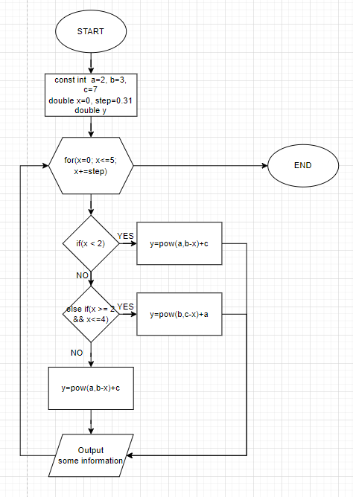

Блок-схема : Блок-схема до програми № 2

Планований час на реалізацію 10 хв

Програма №3_1

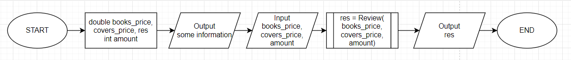

Блок-схема : Блок-схема до програми № 3_1

Планований час на реалізацію 5 хв

Програма №3_2



Блок-схема 4: Блок-схема до програми № 3_2

Планований час на реалізацію 5 хв

Програма №4

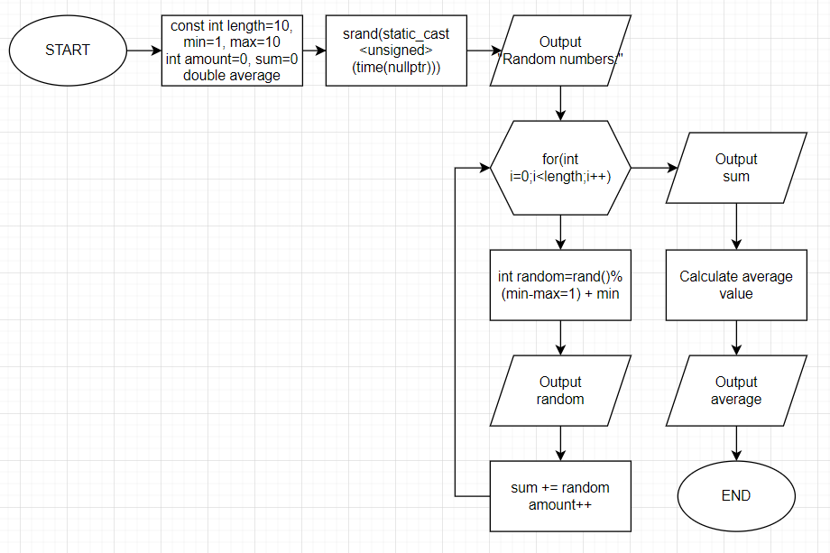

Блок-схема 5: Блок-схема до програми № 4

Планований час на реалізацію 10 хв

## **3. Конфігурація середовища до виконання завдань:**

## НЕ ПОТРІБНО

## **4. Код програм з посиланням на зовнішні ресурси:**

Посилання на файл програми у пул-запиті GitHub <https://github.com/artificial-intelligence-department/ai_programming_playground/pull/1016/commits>

Завдання №1

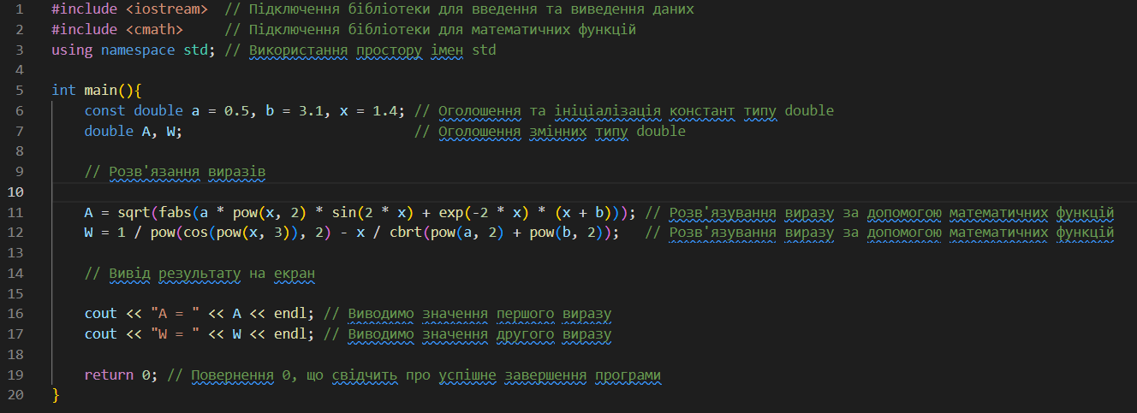

Зображення : Код програми № 1

Завдання №2

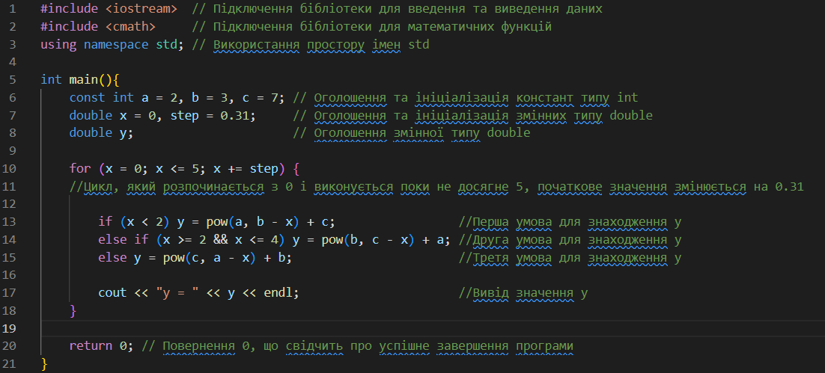

Зображення : Код програми № 2

Завдання №3_1

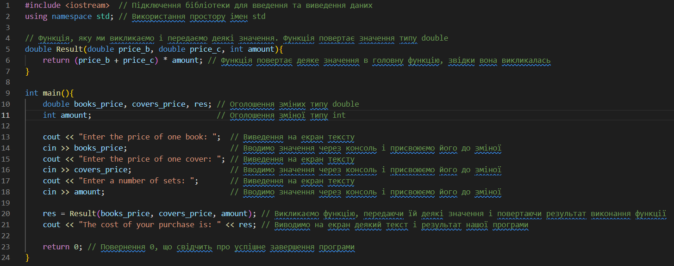

Зображення : Код програми № 3_1

Завдання №3_2

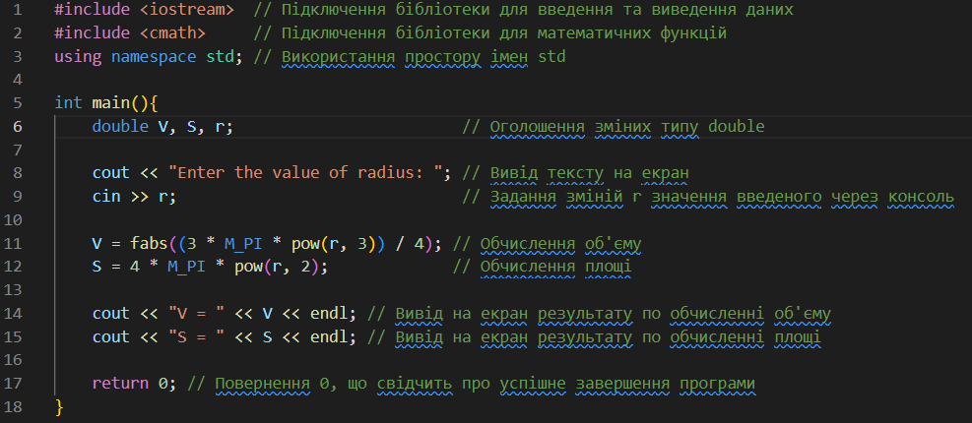

Зображення : Код програми № 3_2

Завдання №4

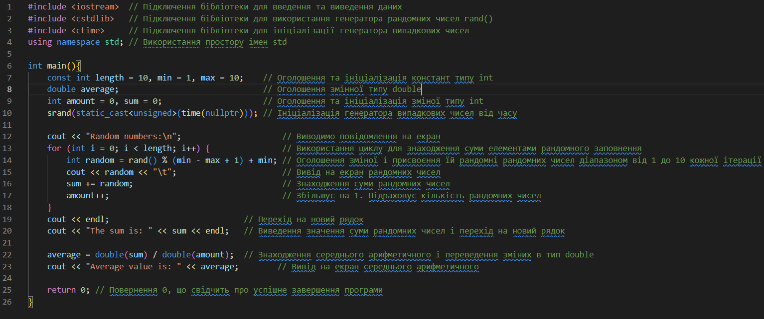

Зображення : Код програми № 4

## **5. Результати виконання завдань, тестування та фактично затрачений час:**

Завдання №1



Зображення : Результат програми № 1

Час затрачений на виконання завдання 5 хв

Завдання №2

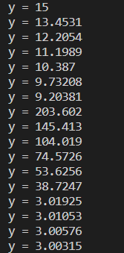

Зображення : Результат програми № 2

Час затрачений на виконання завдання 5 хв

Завдання №3_1

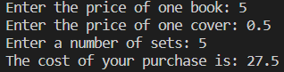

Зображення : Результат програми № 3_1

Час затрачений на виконання завдання 5 хв

Завдання №3_2



Зображення : Результат програми № 3_2



Зображення : Результат програми № 3_2

Час затрачений на виконання завдання 5 хв

Завдання №4

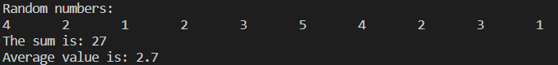

Зображення : Результат програми № 4

Час затрачений на виконання завдання 10 хв

# **Висновки:**

Виконавши завдання з епіку 7, я закріпив на практиці свої знання і навчився писати код до різних алгоритмів. Крім цього під час розв’язування задач мені довелося використовувати draw.io для намалювання блок-схем, які в свою чергу допомагають легше зрозуміти алгоритм коду.